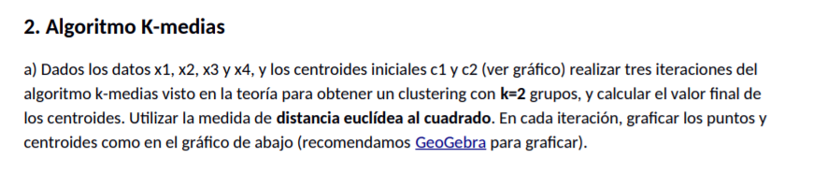

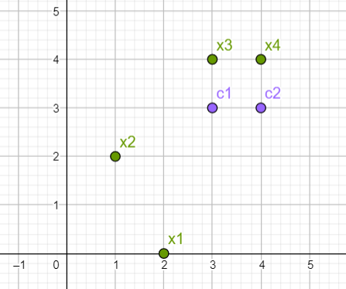

En la primera iteración los puntos por centroide quedan:

c1 => x1, x2, x3

c2 => x4

Recalculando los centros queda:

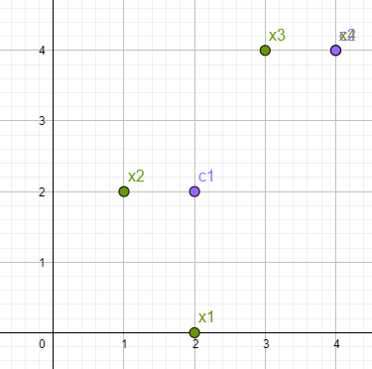

En la segunda iteración los puntos por centroide quedan:

c1 => x1, x2

c2 => x3, x4

Recalculando los centros queda:

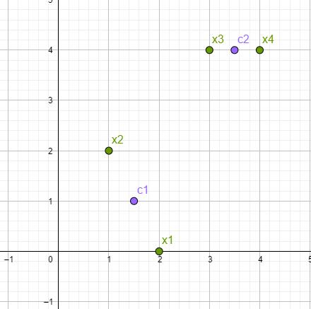

En la tercera iteración los puntos por centroide quedan:

c1 => x1, x2

c2 => x3, x4

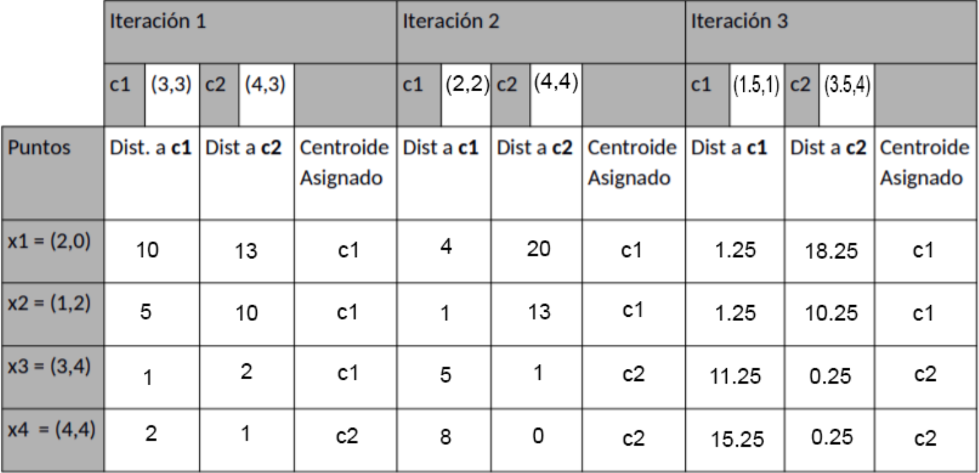



No, no cambiarían, debido a que en la tercera iteración ningún punto cambio su centroide asignado anteriormente, es decir, que el cálculo de los nuevos centroides quedaran iguales (c1 = (1.5,1) y c2 = (3.5,4)).



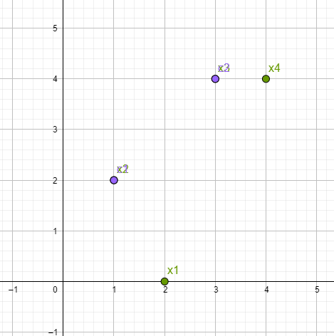

En la primera iteración los puntos por centroide quedan:

c1 => x1, x2

c2 => x3, x4

Recalculando los centros queda:



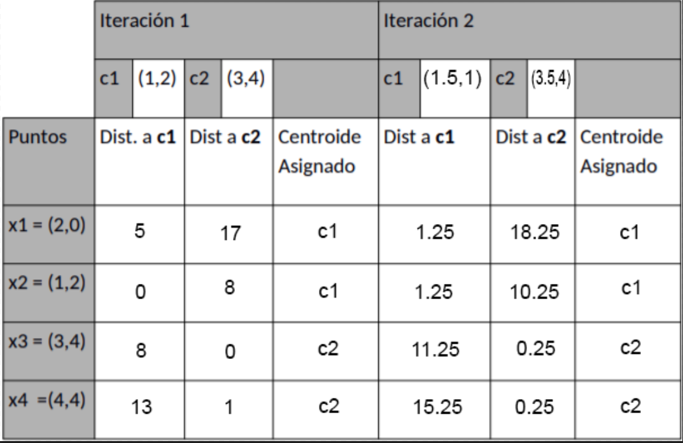

Si, se obtuvo el mismo resultado final, debido a que los nuevos centroides se encuentran a una mejor posición respecto a los puntos, lo que permitió hacerlo en una menor cantidad de iteraciones.

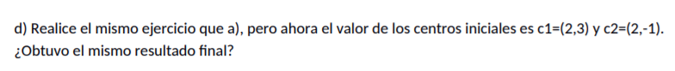

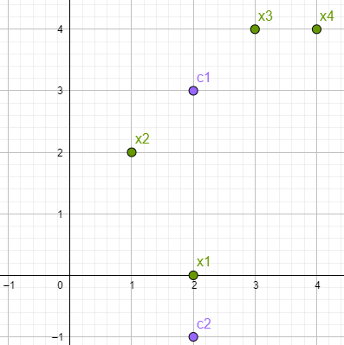

En la primera iteración los puntos por centroide quedan:

c1 => x2, x3, x4

c2 => x1

Recalculando los centros queda:

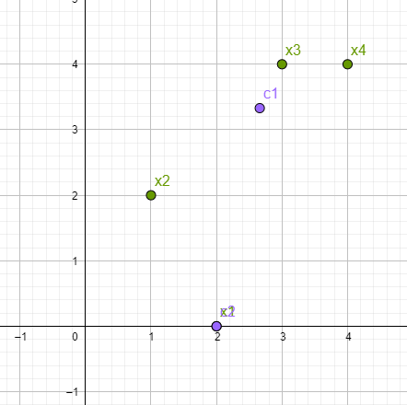

En la segunda iteración los puntos por centroide quedan:

c1 => x2, x3, x4

c2 => x1

